**Maikäfer**

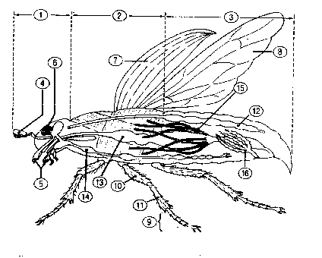

|  |  |
| --- | --- |
| 1.Kopf | 2.Brust |
| 3.Hinterleib | 4.Fühler |
| 5.Mundwerkzeuge | 6.Auge |
| 7.Deckflügel | 8.Flügel |
| 9.Fuß | 10.Oberschenkel |
| 11.Unterschenkel | 12.Herz |
| 13.Magen | 14.Bauchmark |
| 15.Ausscheidungsschläuche | 16.Eierstock |